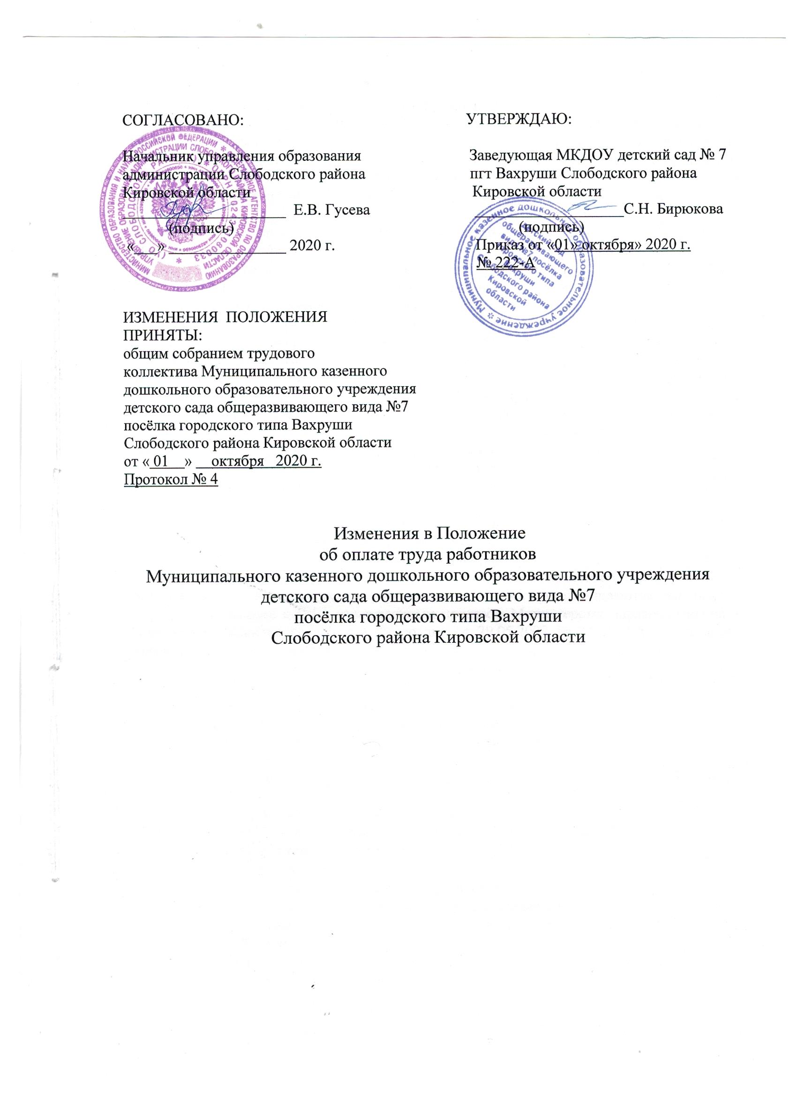

- Пункт 2.1.6. изложить в следующей редакции:
Минимальные размеры окладов (должностных окладов), ставок заработной .платы работников МКДОУ устанавливаются на основе отнесения занимаемых ими должностей к ПКГ, утвержденным приказом Министерства здравоохранения и социального развития Российской Федерации от 05.05.2008 № 216н «Об утверждении профессиональных квалификационных групп должностей работников образования»:
Профессиональные квалификационные группы:
должности работников учебно-вспомогательного персонала второго уровня: младший воспитатель | 3 971 рубль
должности педагогических работников дошкольных образовательных учреждений: воспитатель, старший воспитатель, музыкальный руководитель, учитель – логопед, инструктор по физической культуре, педагог – психолог | 9 800 рубля
- Пунк 2.1.7. изложить в следующей редакции
Минимальные размеры окладов (должностных окладов), ставок заработной платы работников по общеотраслевым должностям служащих устанавливаются на основе отнесения занимаемых ими должностей к ПКГ, утвержденным приказом Министерства здравоохранения и социального развития Российской Федерации от 29.05.2008 № 247н «Об утверждении профессиональных квалификационных групп общеотраслевых должностей руководителей, специалистов и служащих»:
Профессиональные квалификационные группы:
Общеотраслевые должности служащих первого уровня: делопроизводитель | 3827 рублей
Общеотраслевые должности служащих второго уровня:  заведующий хозяйством, шеф-повар (и.о. шеф-повара) | 3 971 рубль
- Пункт 2.1.8. изложить в следующей редакции
Минимальные размеры окладов, ставок заработной платы работников по общеотраслевым профессиям рабочих устанавливаются на основе отнесения профессий к ПКГ, утвержденным приказом Министерства здравоохранения и социального развития Российской Федерации от 29.05.2008 № 248н «Об утверждении профессиональных квалификационных групп общеотраслевых профессий рабочих»:
Профессиональные квалификационные группы
Общеотраслевые профессии рабочих первого уровня:  сторож, дворник, рабочий по комплексному обслуживанию и текущему ремонту зданий, кухонный рабочий, кладовщик, рабочий по стирке и ремонту спецодежды, грузчик, кастелянша, уборщик служебных помещений | 3 684 рубля
Общеотраслевые профессии рабочих второго уровня:  повар | 3 826 рублей
- Пункт 2.1.9.1. изложить в следующей редакции :
От 06.08.2007 N 526 "Об утверждении профессиональных квалификационных групп должностей медицинских и фармацевтических работников"
Медицинская сестра, фельдшер | 3 971 рубль
- Пункт 3.2.7. изложить в следующей редакции
- Должностной оклад заведующей МКДОУ, устанавливается в зависимости от отнесения учреждения к группам по оплате труда руководителей учреждений в следующем соотношении:
Группа по оплате труда руководителей образовательного учреждения | Дошкольные образовательные учреждения (руб)
1 группа | 8938
2 группа | 7821
3 группа | 6703
